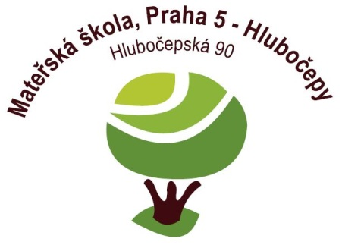

Kritéria pro přijímání dětí do MŠ zřizovaných MČ Praha 5 pro školní rok 2019/2020
Do mateřské školy budou přijímány děti narozené do 31. 8. 2016. Děti mladší budou přijímány v případě volné kapacity v mateřských školách, které mají zajištěné podmínky pro vzdělávání mladších dětí.

Kritéria - bodový systém
Kritéria pro přijímání dětí do MŠ se snaží o předcházení diskriminaci a rovněž zohledňují koncepci školské politiky městské části Praha 5.
1. Věková skupina (počítáno k 31. 8. 2019)
- děti narozené do 31. 8. 2013 a dříve: 180 bodů
- děti narozené do 31. 8. 2014: 160 bodů
- děti narozené do 31. 8. 2015: 140 bodů
- děti narozené do 31. 8. 2016: 120 bodů
- děti narozené do 31. 8. 2017: 0 bodů
2. Trvalý pobyt dítěte
- spádový obvod MŠ: 200 bodů
- mimo území MČ Prahy 5: 0 bodů
3. Den věku dítěte v roce
- za každý den věku dítěte po druhých narozeninách: za každý den k 31. 8. 2019: 0,02 bodu
V případě rovnosti bodů rozhoduje o přijetí losování za přítomnosti ředitelky školy, zástupce spolku rodičů (pokud na škole org. působí) a zástupce zřizovatele.
O pořadí dítěte do MŠ nerozhoduje pořadí podané žádosti.
Trvalý pobyt dítěte
Kritérium bude muset být doloženo občanským průkazem dítěte nebo originálem potvrzení z evidence obyvatelstva. Místo trvalého pobytu dítěte se vždy posuzuje ke dni podání žádosti o přijetí dítěte k předškolnímu vzdělávání. V případě cizinců je trvalý pobyt místem pobytu, který je nutno doložit oprávněním k pobytu na území ČR.

Závažná individuální situace dítěte (není bodově hodnoceno)
Závažná individuální situace dítěte, kterou zákonný zástupce prokáže ředitelce MŠ. Situaci dítěte posoudí ředitel MŠ v rámci správního řízení.
Tato kritéria slouží ke stanovení pořadí přijetí dětí do mateřských škol pro školní rok 2019/2020.
Skutečnosti uvedené v žádosti je třeba doložit.
Od počátku školního roku, který následuje po dni, kdy dítě dosáhne pátého roku věku, do zahájení povinné školní docházky dítěte, je předškolní vzdělávání povinné. Povinné předškolní vzdělávání se vztahuje na státní občany České republiky, kteří pobývají na území České republiky déle než 90 dnů, a na občany jiného členského státu Evropské unie, kteří na území České republiky pobývají déle než 90 dnů. Dále se povinné předškolní vzdělávání vztahuje na jiné cizince, kteří jsou oprávněni pobývat na území České republiky trvale nebo přechodně po dobu delší než 90 dnů, a na účastníky řízení o udělení mezinárodní ochrany. Povinné předškolní vzdělávání se nevztahuje na děti s hlubokým mentálním postižením.

Přijmout k předškolnímu vzdělávání lze v souladu s ustanovením § 34 odst. 5 zákona č. 561/2004 Sb., o předškolním, základním, středním, vyšším odborném a jiném vzdělávání (školský zákon), ve znění pozdějších předpisů (dále jen „školský zákon") a ustanovením § 50 zákona č. 258/2000 Sb., o ochraně veřejného zdraví a o změně některých souvisejících zákonů, ve znění pozdějších předpisů, pouze dítě, které se podrobilo stanoveným pravidelným očkováním, má doklad, že je proti nákaze imunní nebo se nemůže očkování podrobit pro trvalou kontraindikaci (mimo dětí, které zahájí povinné předškolní vzdělávání).

V souladu se školským zákonem rozhoduje o přijetí dítěte do mateřské školy a o případném stanovení zkušebního pobytu dítěte ředitelka mateřské školy. V individuálních případech hodných zvláštního zřetele (např. závažná individuální situace dítěte) může ředitelka mateřské školy rozhodnout o přijetí dítěte k předškolnímu vzdělávání bez ohledu na celkový počet bodů, které dítě v rámci zápisu na základě jednotlivých kritérií získalo. Za případ hodný zvláštního zřetele lze považovat nepříznivou sociální nebo zdravotní situaci rodiny, pěstounskou péči apod.

Bc. Iva Kováčová, ředitelka školy

